Titre de l’article (Times Roman 14 Bold)

Premier Auteur^{1*}
¹Premier auteur Affiliation, Pays (Times Roman 11: Italique)
E-mail (Times Roman 11)
ORCID iD Link (https://orcid.org/)
Deuxième Auteur ²
²Second auteur Affiliation, Pays (Times Roman11: Italique)
E-mail (Times Roman 11)
ORCID iD Link (https://orcid.org/)
Dernier Auteur ³
³Dernier auteur Affiliation, (Times Roman 11: Italique)
E-mail (Times Roman 11)
ORCID iD Link (https://orcid.org/)

Reçu: 00/00/0000, Accepté: 00/00/0000, Publié: 00/00/0000

Title in English (Times Roman 12 Bold)

ABSTRACT: This template is used to format your paper and style the text. All margins, column widths, line spaces, and text fonts are prescribed, so please do not alter them. Please do not add page numbers, header or footer. After you have formatted your paper according to this guideline, your submission should have the same look as the paper template presented here. The Abstract should be brief, indicating the purpose/significance of the research. Please, do not use symbols, special characters, footnotes, or math in the paper title or abstract. The title and abstract play an important role in the communication of the research. Without a proper title and abstract, most papers may not be read or found (Times Roman 12: Italic)

KEYWORDS: 5 at least (Font : Time New Roman, Size : 12, Normal, interline 1)

RÉSUMÉ : Ce modèle vous est proposé pour produire votre article et styliser votre texte. Toutes les marges, les largeurs de colonne, les espaces et les polices de texte sont prescrits. Ne les modifiez pas. Veuillez ne pas ajouter de numéro de page, d’en-tête ou de pied de page. Une fois que vous avez produit votre article conformément à cette directive, votre soumission devrait avoir le même aspect que le modèle de papier présenté ici. Le résumé doit être bref et indique le but / l'importance de votre recherche. N'utilisez pas de symboles, de caractères spéciaux, de notes de bas de page ou de mathématiques dans le titre ou le résumé de l'article. Le titre et le résumé jouent un rôle important dans la communication de la recherche. Sans titre et résumé appropriés, la plupart des articles ne peuvent être ni lus ni classés. (Times Roman 11: Italique)

MOTS-CLÉS : article, mise en forme, directives, style (Times Roman 12)

____________________________
* Auteur correspondant :

Introduction (Times Roman 12, modèle: Titre 1)
La première ligne du premier paragraphe de chaque section n'est pas indentée, mais les autres paragraphes sont indentés de 1 cm. Le document peut être rédigé en Arabe / Tamazight / Anglais / Français / Espagnol /Allemand / Russe/ Italien / Turc / Chinois et être soigneusement vérifié pour son orthographe et sa grammaire avant d'être soumis. La police de caractères du document doit être Times New Roman (12). Elle doit être utilisée pour tous les textes avec alignement "justifié" et espacement sur une seule ligne.
(Times Roman 12, modèle: premier paragraphe)

Format du document
L’article doit être au format A4.
Les auteurs doivent soumettre leurs travaux originaux au format MS Word (.doc/.docx) en utilisant notre système de soumission de documents en ligne. (ASJP Platform)

Eléments de l’article
Les éléments de base du document doivent être énumérés dans l'ordre suivant : titre du document, noms et affiliations des auteurs, résumé et mots clés, corps du document (y compris figures et tableaux), résultats et discussions, conclusions et références. Veuillez ne pas dépasser les marges de la page avec des tableaux, du texte ou des illustrations.

Tableau et Figures
Les figures, les tableaux doivent être insérés dans le texte et ne peuvent pas être regroupés à la fin du document. Les tableaux et les figures doivent être numérotés, centrés et doivent être affichés après leur première référence dans le texte. Veuillez vérifier la numérotation de ces éléments avant de soumettre votre article. Les en-têtes de tableau doivent être centrés au-dessous des tableaux. Les figures et tableaux non cités dans le texte ne doivent pas être présentés. Voici un exemple pour le tableau 1.

Exemple colonne 1 | Exemple colonne 2 | Exemple colonne 3

Table 1. Titre du tableau

Les légendes des figures doivent être en dessous des figures. Tous les chiffres doivent être de haute qualité, lisisbles et numérotés conformément à la séquence située sous chaque chiffre. Les légendes des figures et les en-têtes de tableaux doivent être suffisantes pour expliquer la figure ou le tableau sans avoir à se référer au texte.

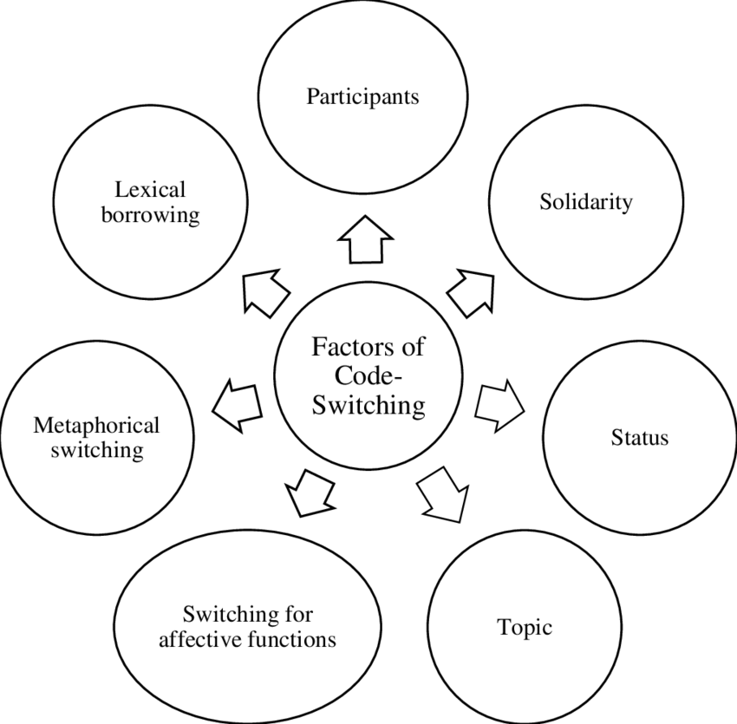
Figure 1. Titre de la Figure 1 (modèle: Légende de la figure)
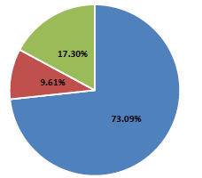
Figure 2. Titre de la Figure 2

Conclusions
Les rédacteurs et experts d'ALTRALANG Journal apprécieront que vous suiviez ces instructions. Si vous ne vous conformez pas au format requis, votre papier sera retourné pour correction.

Remerciments (facultatif)
Le cas échéant, doit être placé avant la section des références sans numérotation.

Références : Les références doivent être dans l'ordre alphabétique en fonction du nom de famille de l'auteur dans la liste des références. Dans le texte, placez le nom de famille de l'auteur, l'année de publication et le numéro de page entre parenthèses, par exemple (Weinstein 2009, 25). Les détails complets des références apparaîtront dans la liste des références. Veuillez inclure dans la liste des références uniquement les références qui ont été effectivement citées dans le texte de l’article. Tous les travaux cités dans le texte doivent également figurer dans les références. Il doit y avoir un accord total entre les deux. Nous recommandons de citer au moins 20 références de qualité. Les références doivent suivre le format indiqué dans les exemples ci-dessous.

Références

The APA style format is the preferred citation style (Time New Roman 12)

Books

- Wells, A. (2009). Metacognitive therapy for anxiety and depression in psychology. Guilford Press.
- Colclough, B., & Colclough, J. (1999). A challenge to change. Thorsons.
- Rosenthal, R., Rosnow, R. L., & Rubin, D. B. (2000). Contrasts and effect sizes in behavioral research: A correlational approach. Cambridge University Press.
- Binstock, R. H., & George, L. K. (Eds.). (1990). Handbook of aging and the social sciences (3rd ed.). Academic Press.
- Eckes, T. (2000). The developmental social psychology of gender. Lawrence Erlbaum Associates. https://prospero.murdoch.edu.au:443/record=b1600608

Book Chapters (Chapter or Article in Edited Book)

- Payne, S. (1999). 'Dangerous and different': Reconstructions of madness in the 1990s and the role of mental health policy. In S. Watson & L. Doyal (Eds.), Engendering social policy (pp. 180-195). Open University Press.

Journal Article

- Kyratsis, A. (2004). Talk and interaction among children and the co-construction of peer groups and peer culture. Annual Review of Anthropology, 33(4), 231-247.
- Vogels, A. G. C., Crone, M. R., Hoekstra, F., & Reijneveld, S. A. (2009). Comparing three short questionnaires to detect psychosocial dysfunction among primary school children: A randomized method. BMC Public Health, 9, 489. https://doi.org/10.1186/1471-2458-9-489
- Ahmann, E., Tuttle, L. J., Saviet, M., & Wright, S. D. (2018). A descriptive review of ADHD coaching research: Implications for college students. Journal of Postsecondary Education and Disability, 31(1), 24-58. https://www.ahead.org/professional-resources/publications/jped/archived-jped/jped-volume-31
- Zhang, B., Cohen, J., Ferrence, R., & Rehm, J. (2006). The impact of tobacco tax cuts on smoking initiation among Canadian young adults. American Journal of Preventive Medicine, 30(6), 474-479.
Theses

- Ryan, J. (2014). The measurement and meaning of coping in psychiatric patients [PhD thesis, Murdoch University]. Murdoch University Research Repository. https://researchrepository.murdoch.edu.au/id/eprint/24254/
- Milnes, G. M. (1998). Adolescent depression: The use of generative instruction to increase rational beliefs and decrease irrational beliefs and depressed mood [Unpublished M.Appl.Psy. thesis]. Murdoch University.
Video
- NRK. (2007, February 26). Medieval helpdesk with English subtitles. [Video]. http://www.youtube.com/watch?v=pQHX-SjgQvQ

Biographies des auteurs

Cela devrait inclure le nom complet, les qualifications et l'institution (s), y compris les postes de responsabilité. En outre, il est également approprié de discuter de votre parcours professionnel, de votre programme académique et/ou de votre stage sur le terrain. La notice biographique ne peut excéder 100 mots.

